

Дума Шегарского района
Томской области
РЕШЕНИЕ

с. Мельниково
20.04.2021г. № 63

О ходе реализации программы «Развитие малого и среднего предпринимательства в Шегарском районе на период 2018 -2020 годы»
за 2020 год.

Рассмотрев и обсудив представленную информацию о ходе реализации муниципальной программы «Развитие малого и среднего предпринимательства в Шегарском районе на период 2018 -2020 годы» за 2020 год,

ДУМА ШЕГАРСКОГО РАЙОНА РЕШИЛА:

Принять к сведению информацию «О ходе реализации муниципальной программы «Развитие малого и среднего предпринимательства в Шегарском районе на период 2018 -2020 годы» за 2020 год.

Председатель Думы Шегарского района Л.И. Нистерюк

Информация о реализации муниципальной программы «Развитие малого и среднего предпринимательства в Шегарском районе на период 2018-2020 г.г.» за 2020 год

Цель Программы
1. Создание условий для развития предпринимательства, в том числе в производственной сфере, на территории Шегарского района.

Задачи Программы
1.Оказание финансовой, информационной, других видов поддержки субъектам малого и среднего предпринимательства.
2.Создание благоприятных условий и устранение барьеров для развития бизнеса.
3.Развитие механизмов поддержки и стимулирования развития предпринимательства в районе.
4. Формирование позитивного образа предпринимательской деятельности.
5. Поддержка молодежного предпринимательства.

Распределение индивидуальных предпринимателей без образования юридического лица по типу предпринимателей на 1 января 2021 года:
 | Всего | Индивидуальные предпри-ниматели | Главы крестьян-ских (фермерских) хозяйств | Частные нотариусы | Частные  адвокаты
Шегарский | 310 | 265 | 42 | 2 | 1
Число малых и средних предприятий (АО, ООО) -58 единиц, что составляет 100% к уровню 2019 года.
Снижения количества индивидуальных предпринимателей в отчетном году объясняется переходом индивидуальных предпринимателей, не имеющих наемных работников, на новый специальный налоговый режим «Налог на профессиональный доход», который начал действовать в Томской области с 01.07.2020года. По данным налоговой службы на 01.01.2021 на территории района 90 человек работают на вышеуказанном специальном режиме.
В целом по району 101 индивидуальный предприниматель и 52 юридических лица являлись работодателями в 2020 году, у них трудилось 1,4 тыс.чел.
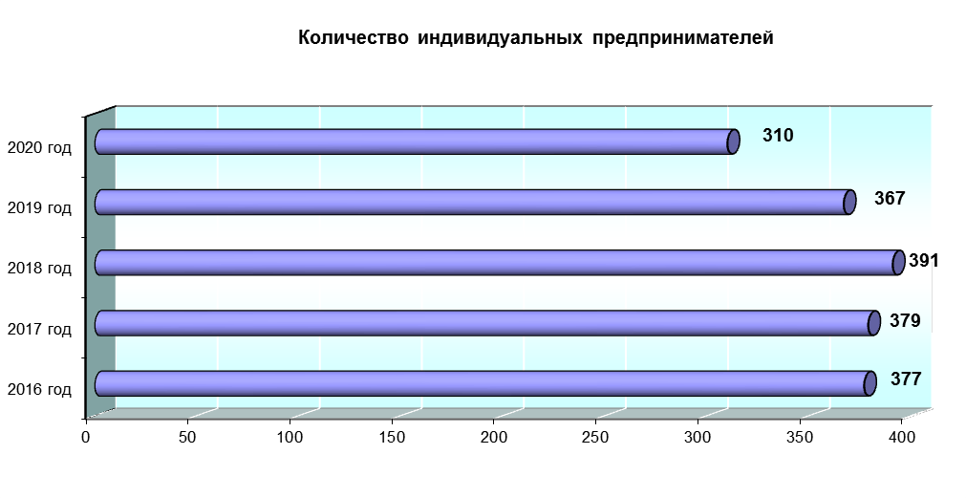
Предпринимательская деятельность сосредоточена в основном в районном центре, большинство предпринимателей занято в непроизводственной сфере (торгово-закупочная деятельность, общественное питание, различные виды услуг), которая обеспечивает наиболее быструю оборачиваемость капитала. Только 16,7% от зарегистрированных предпринимателей работают в сфере сельского хозяйства, 13% оказывают транспортные услуги и 5% занимаются строительством.
Распределение индивидуальных предпринимателей без образования юридического лица по видам экономической деятельности представлено в таблице.
 | количество объектов в 2017 году | количество объектов в 2018 году | количество объектов в 2019 году | количество объектов в 2020 году
Всего | 379 | 391 | 367 | 310
в том числе:
Сельское хозяйство, охота и лесное хозяйство | 58 | 60 | 55 | 52
Обрабатывающие производства и добыча полезных ископаемых | 26 | 28 | 29 | 24
Строительство | 25 | 28 | 28 | 17
Оптовая и розничная торговля; ремонт автотранспортных средств, мотоциклов, бытовых изделий и предметов личного  пользования | 162 | 159 | 144 | 113
Гостиницы и рестораны | 8 | 9 | 8 | 11
Транспорт и связь | 55 | 52 | 49 | 43
Финансовая деятельность | 1 | 1 | - | 2
Операции с недвижимым имуществом, аренда и предоставление услуг | 22 | 28 | 23 | 26
Образование | - | - | 1 | 1
Здравоохранение и предоставление социальных услуг | 1 | 1 | 1 | 2
Предоставление прочих коммунальных услуг, социальных и персональных услуг | 21 | 25 | 29 | 19
Динамика налоговых поступлений за последние четыре года представлена в таблице:
тыс. руб.
Вид налога | 2017 год | 2018 год | 2019 год | 2020 год
ЕНВД | 6187 | 4566 | 4946 | 4438
УСН | 2433 | 2868 | 3433 | 3301
ЕСХН | 509 | 242 | 799 | 1321
Патент | 189 | 7 | 8 | 8
ИТОГО | 9318 | 7683 | 9186 | 9068

Единый налог на вмененный доход для отдельных видов деятельности поступил в бюджет района в сумме 4438,7 тыс.руб. при плане на 2020г. – 3241,0 тыс.руб. Исполнение плановых значений составило 137%. По отношению к прошлому году исполнение составило 89,7%. Снижение поступления объясняется снятием с учета субъектов МСП в связи с прекращением предпринимательской деятельности.
Объем поступившего налога, взимаемого в связи с применением упрощенной системы налогообложения, за 2020 год практически на уровне поступлений 2019 года.
Единый сельскохозяйственный налог – увеличение дохода за 2020 год связано с оплатой Главой КФХ Варфоломеевым А.К. по декларации за 2019 в сумме 580,6 тыс.руб и авансового платежа за 1 половину 2020г. в сумме 581,4 тыс.руб.
Финансирование муниципальной программы «Развитие малого и среднего предпринимательства в Шегарском районе на период 2018-2020 г.г.» в 2020 году из местного бюджета составило 1320,0 тыс.руб. и из областного бюджета 920,0 тыс.руб.:
№ п/п | Наименование мероприятия | План,  тыс.руб. | Факт,  тыс.руб. | %  выполнения
1 | Проведение районных конкурсов предпринимательских проектов «Первый шаг» | 968,421 | 968,421 | 100,0
2 | Предоставление субсидии субъектам малого и среднего предпринимательства на возмещение части затрат для сохранения количества пассажирских рейсов общественным транспортом | 1271,60 | 1271,60 | 100,0
 | Итого | 2 240,021 | 2 240,021 | 100,0

В отчетном году Администрация Шегарского района участвовала в конкурсе среди муниципальных образований Томской области на получение субсидий на софинансирование муниципальных программ по развитию малого и среднего бизнеса. По результатам конкурса муниципальное образование «Шегарский район» получило 920,0 тыс. рублей из областного бюджета для проведения районного конкурса предпринимательских проектов «Первый шаг» и на создание районного центра поддержки малого и среднего бизнеса.
Администрация Шегарского района в 2020 году дважды проводила районный конкурс предпринимательских проектов «Первый шаг». По итогам первого конкурса число заявок составило четыре, из них три заявителя были признаны победителями, но в дальнейшем два победителя отказались от получения субсидии.
В разрезе софинансирования вышеуказанной программы из областного и местного бюджетов были предоставлены следующие субсидии:
N  пп | Наименование платежа | Номер и дата  договора | Сумма договора,  руб. | Фактически выплачено  по договору, рублей из МБ | Фактически выплачено  по договору, рублей из средств субсидии ОБ
1 | Субсидия на финансовое обеспечение затрат в связи с производством (реализацией) товаров, выполнением работ, оказанием услуг в рамках реализации предпринимательского проекта «Организация деятельности салона красоты BeGooDy в с.Мельниково»  ИП Шуляева Ю.Н. | № 1/2020  от 08.10.2020 | 484 210,52 | 48 421,05 | 435 789,47
2 | Субсидия на финансовое обеспечение затрат в связи с производством (реализацией) товаров, выполнением работ, оказанием услуг в рамках реализации предпринимательского проекта «Организация работы кафе ИП Котелевской А.Ю. в Шегарском районе» | № 2/2020  от 10.12.2020 | 484 210,53 | 0,0 | 484 210,53
Итого |  |  | 968 421,05 | 48 421,05 | 920 000,0

Администрацией района ведётся реестр субъектов малого и среднего предпринимательства - получателей поддержки, оказываемой муниципальным образованием «Шегарский район», который размещен на официальном сайте администрации http://www.shegadm.ru/reestrsubyektov.html. С 2020 года в целях формирования единого реестра субъектов малого и среднего предпринимательства- получателей поддержки, органы местного самоуправления предоставляют в Федеральную налоговую службу в форме электронных документов сведения об оказанных поддержках.
В отчетном году 87 индивидуальных предпринимателей и 2 юридических лица, ведущие деятельность в отраслях экономики, в наибольшей степени пострадавших в условиях ухудшения ситуации в результате распространения новой коронавирусной инфекции, получили субсидии из федерального бюджета на сохранение численности и проведение мероприятий по профилактике коронавирусной инфекции на общую сумму 5,73 млн. рублей.
Районный центр поддержки малого и среднего бизнеса (ООО «Деловые связи) успешно функционирует на территории района уже 2 года.
Начинающие бизнесмены, малый и средний бизнес может рассчитывать на: информационную поддержку и консультирование (семинары, курсы, тренинги и пр.), правовое и бухгалтерское сопровождение.

 | 2019 год | 2020 год
Количество мероприятий, проведенных ЦПП для субъектов МСП | 5 | 5
Количество консультаций проведенных ЦПП для субъектов МСП | 60 | 95

В целях популяризации идей предпринимательства среди молодёжи Шегарского района и развития у молодёжи навыков и знаний в сфере предпринимательства и экономики ОГБОУ СПО "Промышленно-коммерческий техникум" в отчётном году продолжил реализацию образовательных программ обучения предпринимательской деятельности «Основы предпринимательства»:

№ п/п | Наименование мероприятий | Период | Уровень | Количество участников, результат
1. | Образовательная деятельность
1.1 | Обучение по программе «Школа предпринимательских навыков» | Май | Областной | 5 студентов,  Диплом победителя,  5 место
1.2 | Оказание консультационной поддержки по разработке бизнес-планов безработным гражданам | В течение года | Муниципальный | Оказано консультационных услуг 12 безработным гражданам
2. | Участие в конкурсах
2.1 | Региональный этап Чемпионата «Молодые профессионалы» по компетенции «Предпринимательство» | Октябрь | Региональный | 2 участника,  4 место
Потребительский рынок муниципального образования «Шегарский район» представлен торговлей, общественным питанием, оказанием бытовых услуг. По состоянию на 01 января 2021 года на территории района функционирует 157 объектов розничной торговли, в том числе 150 магазинов: 28 – продовольственной группы, 55 – непродовольственной группы, 60 – со смешанным ассортиментом товаров, 4 – супермаркета, 3 – торговых центра. В 2020 году общее количество магазинов сократилось на 8 ед.:
№ п/п | Сельское поселение | Кол-во закрытых магазинов | Кол-во открытых магазинов
1 | Баткатское | 2 | 0
2 | Шегарское | 7 | 1
 | Итого | 9 | 1
Общая площадь стационарных торговых объектов в отчетном году сократилась на 1027,1 кв.м.
Количество нестационарных торговых объектов не изменилось. Увеличилось количество магазинов, имеющих терминалы безналичного расчета.
Оборот розничной торговли в январе-декабре 2020 года по организациям без субъектов малого предпринимательства составил 984,361 млн.руб., что в сопоставимых ценах составляет 112,6% к соответствующему периоду предыдущего года.
Общественное питание представлено 33 объектами. Общее количество по сравнению с прошлым годом сократилось на 1 ед.:
- в Шегарском сельском поселении закрылась закусочная «Домашняя кухня» в с.Мельниково, ИП Бирюков К.Ю. открыл услугу по доставке продуктов питания;
- в связи с закрытием школы с.Вознесенка в Баткатском сельском поселении сократилось количество объектов общественного питания закрытой сети.
Оборот общественного питания за январь-декабрь 2020 года составил 5,4 млн. руб. или 63 % к соответствующему периоду 2019г.

